Warszawa 08.03.2015

SPRAWOZDANIE dla PGE EJ1 sp z o.o.
Debata Oksfordzka

W dniu 5 marca na Politechnice Warszawskiej odbyła się debata dotycząca energetyki jądrowej – „Bezpieczeństwo to najwyższy priorytet i wyzwanie nowoczesnej energetyki jądrowej”.

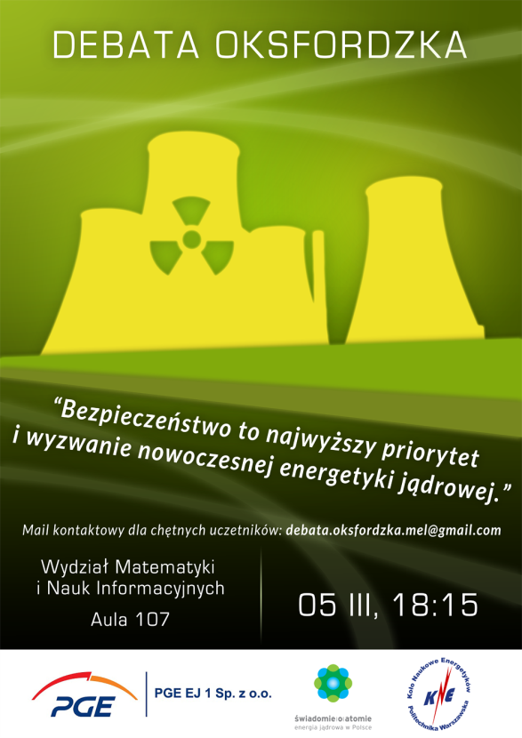 | 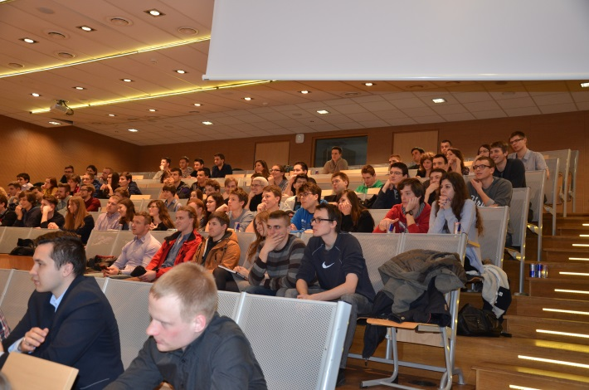  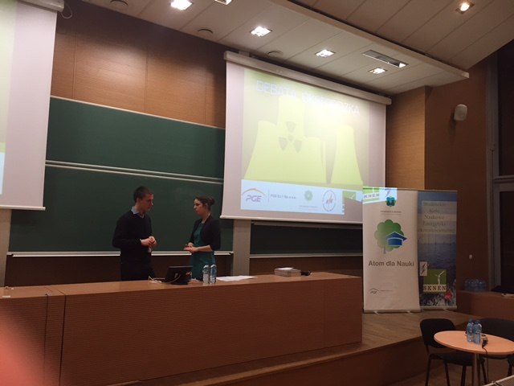

W debacie wzięło udział około 100 osób (studenci różnych wydziałów PW) oraz przedstawiciele kadry naukowej PW, spółki PGE EJ1 oraz Ministerstwa Gospodarki.

Realizacja umowy – debata oksfordzka spełniła swoje cele, zwiększając świadomość bezpieczeństwa energetyki jądrowej , przynosząc szereg informacji technicznych oraz możliwość swobodnej wypowiedzi i dyskusji. Jak widać problematyka cieszy się dużym zainteresowanie studentów PW.
Debata była rejestrowana i transmitowana przez Studencka Telewizję PW

